#### 湖南科技大学计算机科学与工程学院

#### 2020级认识实习报告

姓 名： 谢鹏

学 号： 2005010116

学 院： 计算机科学与工程学院

专业班级： 计科一班

|  |  |
| --- | --- |
| 教  师  评  语 | 实习成绩： 教师签名： |

一、实习目的

1）了解现在行业在未来的发展趋势，就业岗位的需求，帮助我们更好的定位与学习。为我们今后的学习指明方向。

2）对企业有更多的了解，开拓视野。了解见习企业的发展情况以及主要工作方向。

3）从学校走出来，从理论走出来，弥补知识与实操的间隙。

4）了解到自己的不足，及时弥补我们的不足之处。

二、实习时间

2021年12月29日星期三

三、实习单位

科创信息

网安基地

1. 实习过程

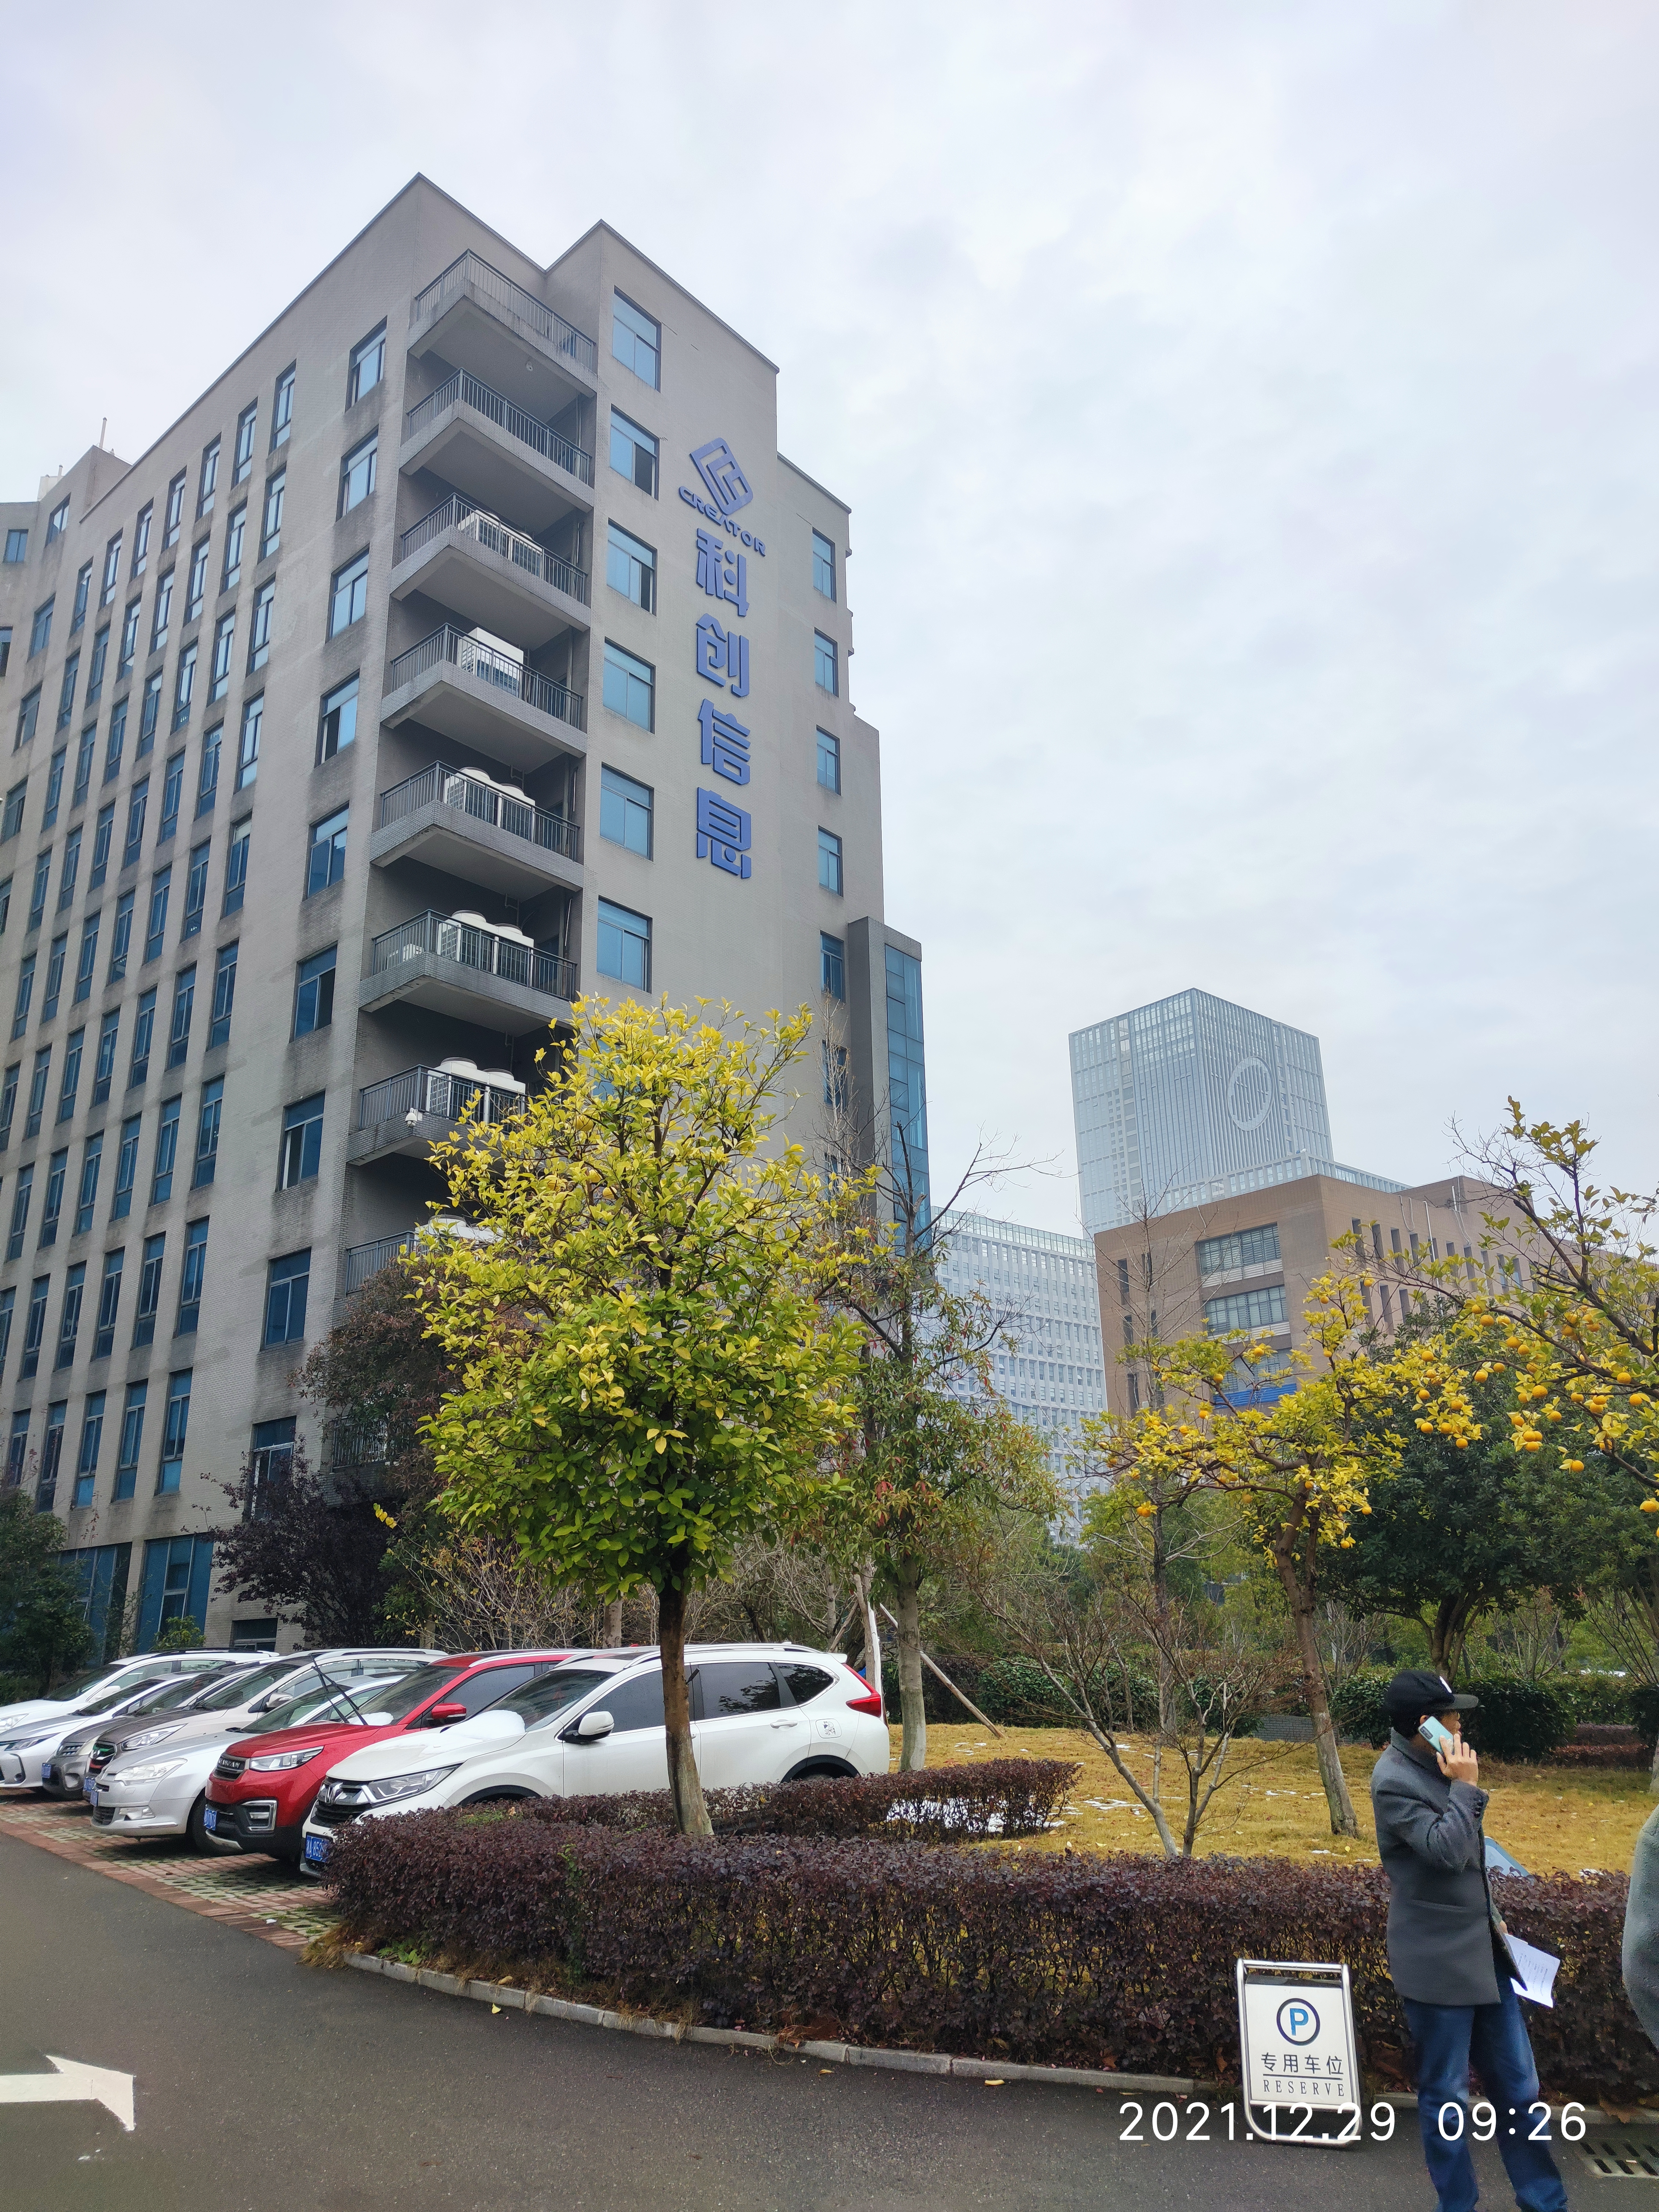

早上在学校逸夫楼附近集合完就乘坐大巴车来到了科创信息企业的停车场，冰雪刚消融，路面还是很湿润，公园亭子冰雪消融的雪水滴滴答答落下。在等待其他班级同学到达后，工作人员带领我们来到了10楼的会议室。

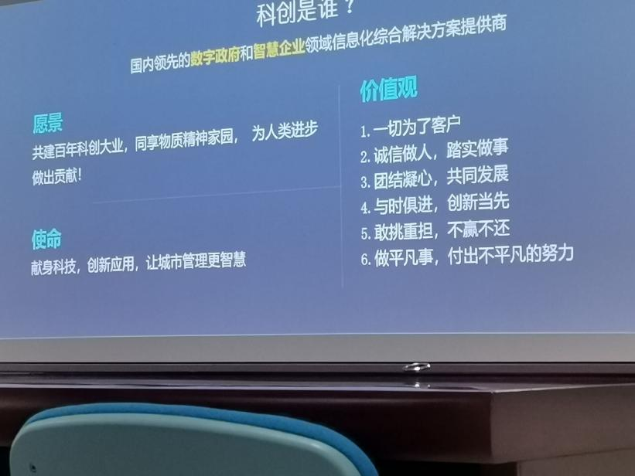

首先，我们观看了企业的宣传片，对科创信息有了大致的了解。科创信息是国家高新技术企业，以计算机软件研发、服务外包、信息系统集成服务为主要业务，是湖南省首批认证软件企业。国内领先的数字政府和智慧企业领域信息化综合解决方案提供商，献身科技，创新应用，让城市管理更智慧。

然后更深入的了解到该企业在高考考试系统、铁路玻璃检测、医疗服务系统中有所成就，同时向我们介绍了公司工作的日常，公司的节假日等各个方面，再之后便是去年入职科创信息的学长分享他们的学习经历和在该企业的任职经历，对各岗位需求有了基本的了解。第一个学长是学习后端的，表示后端是个不错的岗位，鼓励我们好好学。然后是第二个学长，幽默风趣，让我们多多提问，给我们解答了许多问题，甚至连询问工资之类的问题也回答了一点点。并让我们好好学习，不要害怕面试，相信自己。向我们介绍了来公司实习的一系列流程，让我们对这方面从一无所知到略知一二。

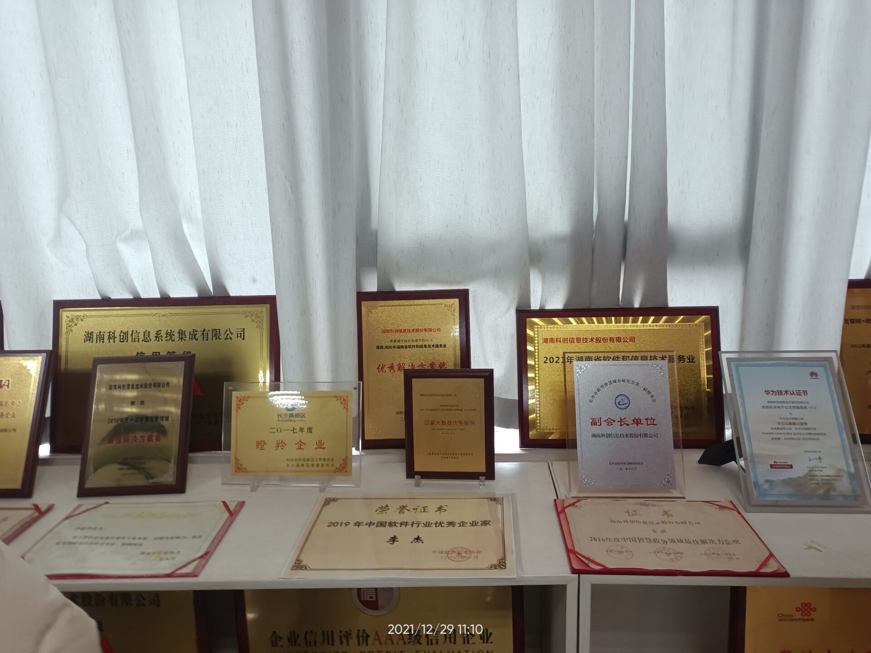

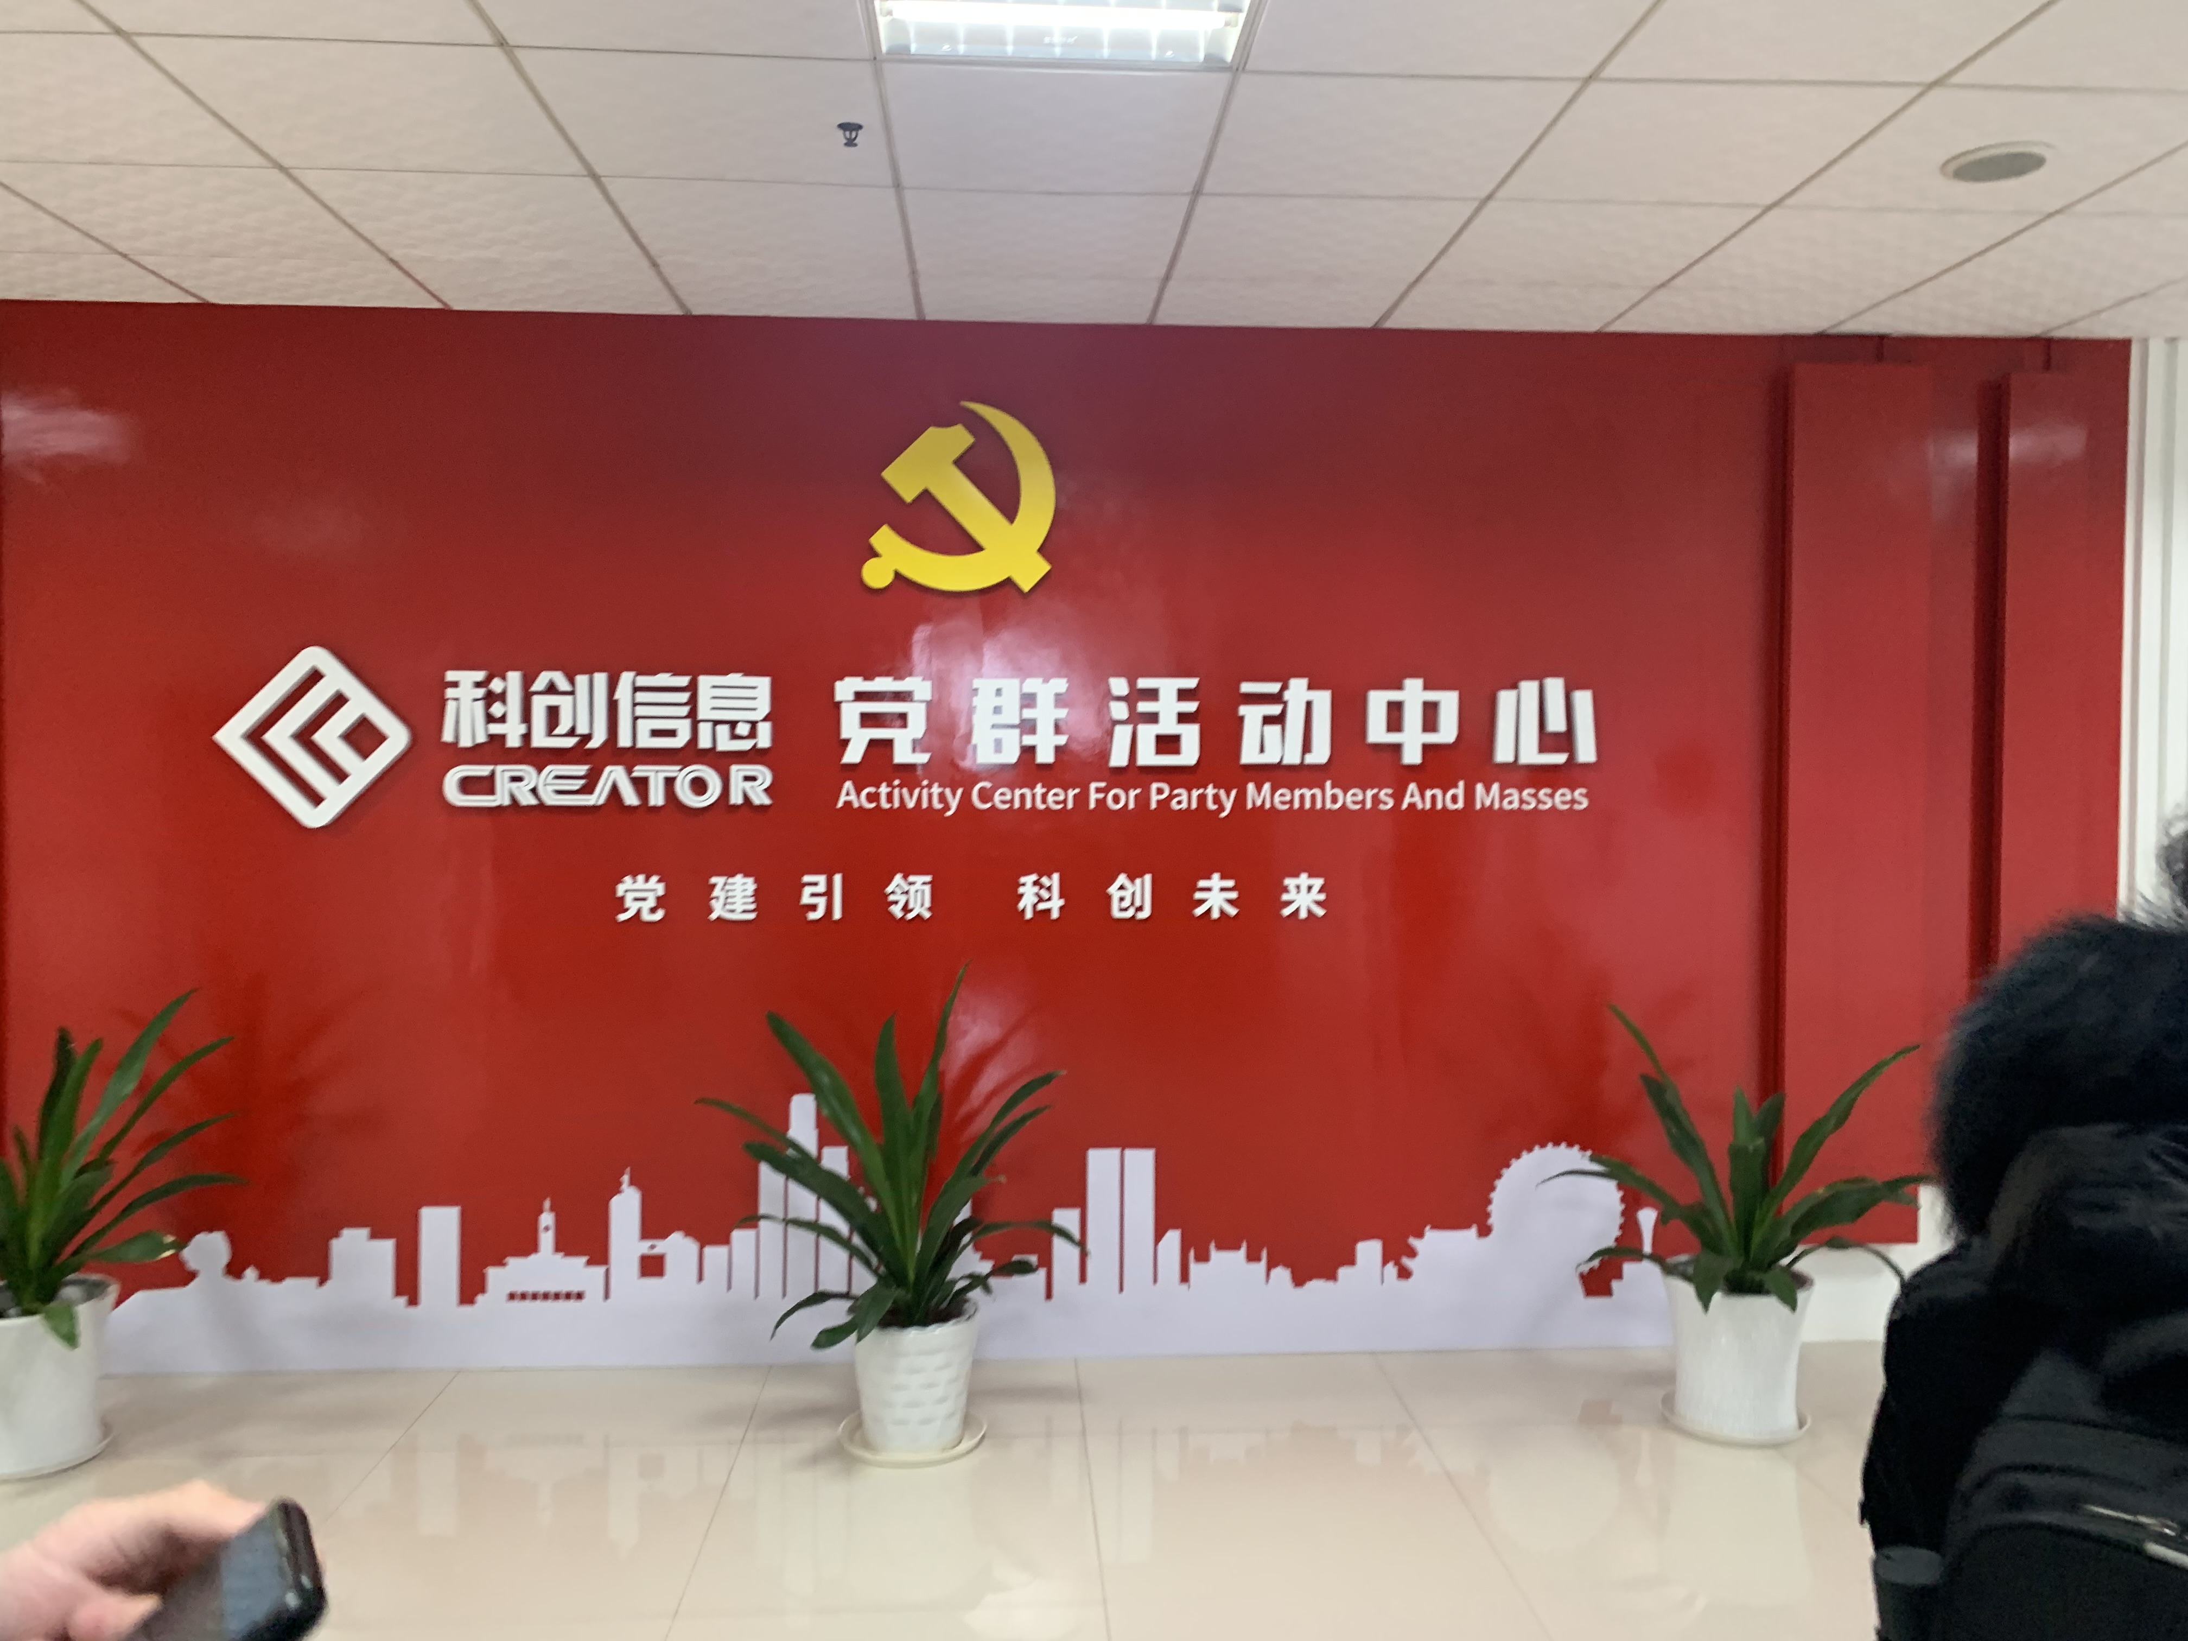

会议结束后便让我们在10层自由参观，10层有会议室，党员通信追梦室，小图书馆和健身房，因为怕打扰到员工的工作，所以就没有安排我们去参观工作区。可以看到科创获得了许多的荣誉，可以看出科创是在踏踏实实的干实事，才能获得如此多的荣誉。健身房中有许多的健身器材，我们在里面体验了各种器材，还有许多座位可以用来休息。之后就到了饭点，上午的行程就基本结束。

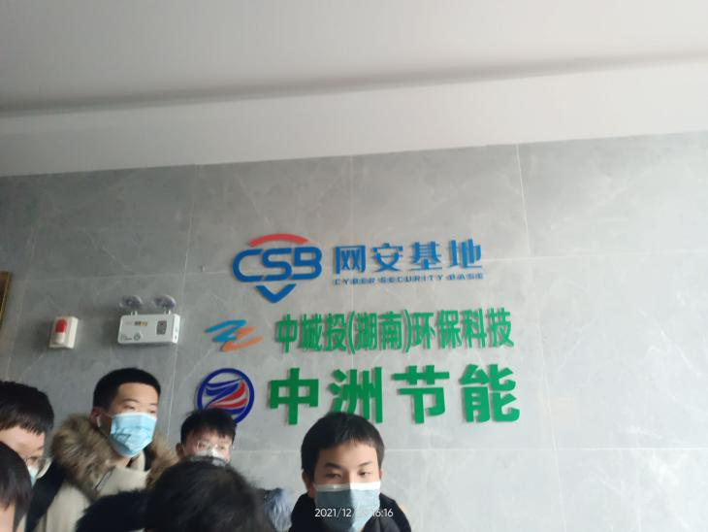

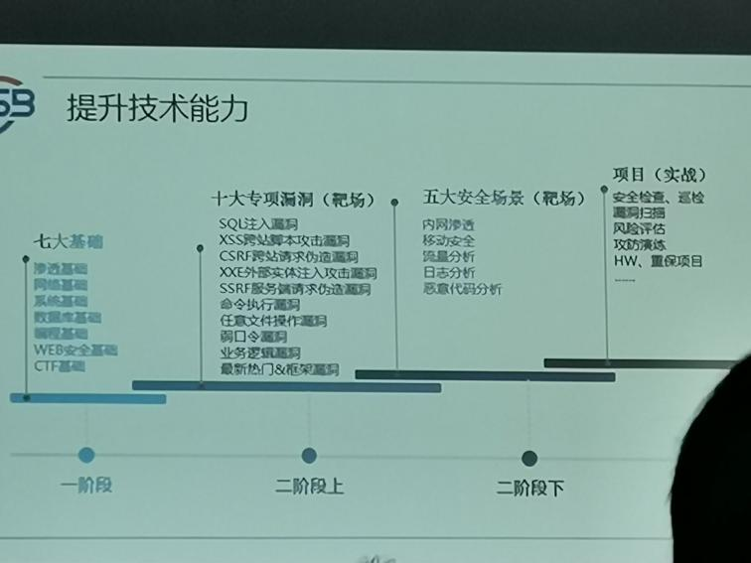

下午来到了网安基地，进入会议室不久，下午的学习就开始了。先给我们播放量一个视频，视频中的黑客运用自己的技术，去窃取别人的支付宝账号和信息，让我感到十分震惊。在这之后发言人还在现场为我们演示了黑入别人的电脑，打开了摄像头。短短几段代码就黑入了他同时的电脑并夺取了摄像头控制。随后他展示了一个二维码，我们使用支付宝扫描后出现了一个网页版qq邮箱的界面，我随便输入了一个账号和密码。之后他展示出了刚才登录过的账号和密码，我们的信息暴露无遗。随后他为我们讲解了有关网络安全的相关知识，并介绍自己的公司的主要业务是联合公安机关，为公安机关提供技术支持。还有提供人才培养计划，为市政输送网络安全人才。最后给我们讲述了网络安全的前景，现阶段对网络安全技术人员的旺盛需求和网络技术人员的稀缺，总之是供少于求，就业薪资也非常不错。

五、实习总结和体会

在这次为期一天的认识实习中，我们的主要目的是通过对企业的认知实习是通过到企业参观学习、听取企业的相关介绍，开拓视野，使我们对计算机专业的基本概念有了初步的认识，为专业课学习打下基础。也进一步加强我们的实践能力，了解企业的运作，从中知道现今企业急需的人才及对通信技术和软件技术的同学的基本要求。通过对各种实验室的参观，了解当代的一些网络技术，使我们可以开阔见识，以及为我们今后的学习提供参考方向，可以使我们及时调整自己的目标，有一个准确的定位，有努力的方向，并为着自己的目标而奋斗。

我懂得了做事要持之以恒，要有耐心和恒心，并且以正确的态度去对待你所做的事情。因为你有了正确的态度去对待你所做的事情，你才能认真的去做好它，及时的完成它，有了耐心与恒心，无论你遇到多大的困难，你都会坚持到底，直至成功。这是我在认知实习过程中的感悟，工作是一项热情的事业，并且要有持之以恒的品质精神和吃苦耐劳的品质态度。湖南科创信息技术股份有限公司是中南大学信息学科的学科性公司，是国家高新技术企业。1998年1月注册于长沙高新技术产业开发区，现注册资金5361.9999万元。公司以计算机软件研发、服务外包、信息系统集成服务为主要业务。它们的各项成品软件让我更深刻的意识到，学习知识要坚持理论与实践相结合。计算机科学是一门实践操作要求很强的学科，它需要理论与实践相结合，在学习理论知识的同时，更加要注重实践的操作，而且要把实践操作放在一个重要的位置，仅仅学习理论知识是不够的。即将到来的课程设计就是一种很好的实践形式。它能够把我们所学的理论与想要完成的实践很好的结合起来。

　　透过实习使我对计算机有了更具体认识，透过对计算机的具体操作和亲自实践巩固了课本上学的知识，在这个基础上把所学的计算机应用专业理论知识与实践密切结合起来，培养自己实际工作潜力与分析潜力，到达学以致用的目的。理论与实际的结合，学校与社会的勾通，进一步提高了自己的思想觉悟，业务水平；尤其是观察分析和解决问题的实际工作潜力，实习的一个重要功能，在于运用教学成果，检验教学成果。运用教学成果，就是把课堂上学到的系统化的理论知识、尝试性地应用与实际的工作中。

在学校，不论是学习还是其他事情，时间安排相对宽松，也没有太大的制度方面的约束。但是将来我们不如社会，成为一家公司的员工后，简单的遵守制度和快节奏的办公是我们避免不了的过程。此次实习后，在日常的学习生活中也要比较严格的约束自己，加快做事学习的时间，提高做事的效率，在未就业之前提前锻炼自己。这次实习也让我从一个企业的角度认识了企业招聘计算机人才的一写看法和要求。过硬的专业知识在应聘时永远占第一位。其次是对求新知的主动性与个人的学习能力的要求。因为计算机行业本身就是这样一个行业。在这个领域单一永久的可用性知识是不存在的。随着计算机软硬件的更新换代，计算机领域的新技术，新知识都将是我们需要学习的，所以要求较为严格。

同时也让我明白了要真正的把工作干好，除了要在实际的工作中积累丰富的工作经验，掌握扎实的相关知识，更重要的是对软件在观念上的正确的认识。我们要懂得客户第一的道理，软件是写给客户用的，并不是写给自己以后用的，客户不满意的软件写得再好都是不合格。以前的软件一个人写，而现状的软件开发不是一个人就可以完成的，需要一组人的通力合作，我们需要有团队合作精神和良好的写代码的习惯，要懂得人与人沟通交流，相互提高，这样才能将一个项目做得更快更好。认知实习是每个大学生的经历需要，通过认知实习，让我对实际的计算机工作有了新的认识，学到了很多在课堂上学不到的知识，也让我更加看清自己的不足之处。让我认识到只有沉下身来，静下心来认真学习，踏实做事，多用心，多动脑，才能让自身能力有好的起色。通过这次计算机实习，我对今后的学习、发展方向有了更进一步的认识：学习不仅仅学的是理论知识，更重要的是学习如何将理论知识应用于实践，学习将工作做到尽善尽美。经过实践和实习，我对未来充满了完美的憧憬，

人际交往在我们步入职场后便是不可逃避的了，我们离不开同事的帮助，离不开职场上的嘘寒问暖。处理好人际关系，不仅让自己能在公司中轻松愉快地工作，也能让自己心情良好，保持积极向上的激情，提高工作的热情。如何建立好的人际关系呢？一，保持微笑，多笑一笑；二，主动打招呼，表示友好态度；三，可以多夸夸别人的长处和优势，保证诚挚；四，真诚与人交往；五，提高自己的信息，展现个人的风采。做好这些，不难在自己身边建立一个好的人际交往氛围。

认识实习的意义在于，通过实习，我们可以了解到自己的不足，及时弥补我们的不足之处，认知实习也是我们接触社会、了解通信和软件行业的专业状况、逐步实现由学生到社会的转变,培养我们初步了解企业的能力、初步了解通信和软件行业在企业中的基本应用。这些实际知识，对我们学习后面的课程及分专业乃至以后的工作，都是十分必要的一种认识。加强了我们对基本技能，基本素质和基本的实践能力的掌握，使我对以后的学习增加了信心，也可以在以后的学习中有重点的有目标的学习。